Cesta podle receptu na tvorbu lektvaru.

Návod:

Každá jedna stránka tohoto dokumentu je určena pro umístění na jedno stanoviště. Hráč si na každém stanovišti musí zapamatovat informaci. Na dalším stanovišti se pak musí rozhodnout mezi třemi možnostmi, které prověří, jestli si informaci zapamatoval. Dvě z možností vedou na skutečná dvě stanoviště, kam ale umístíte stránku s informací, že si to čaroděj špatně zapamatoval (na to jsou určeny poslední dvě stránky tohoto dokumentu). Třetí z možností vede na správné stanoviště v rámci postupu hrou.
Doporučuju na každém stanovišti měnit, která ze tří možností je ‘ta správná’, a na prvním stanovišti nenabídnou ‘správnou’ možnost jako tu hned první.

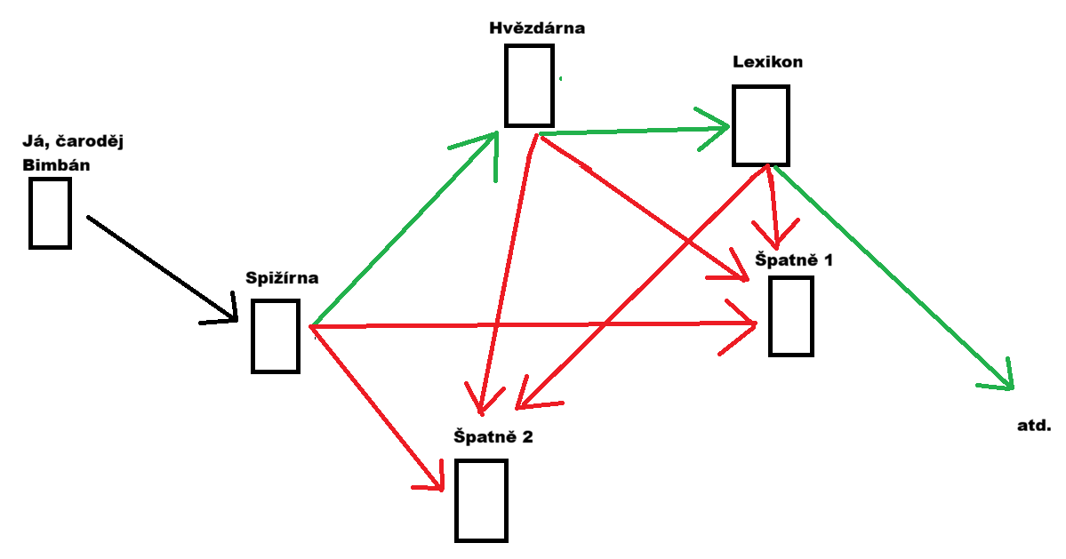

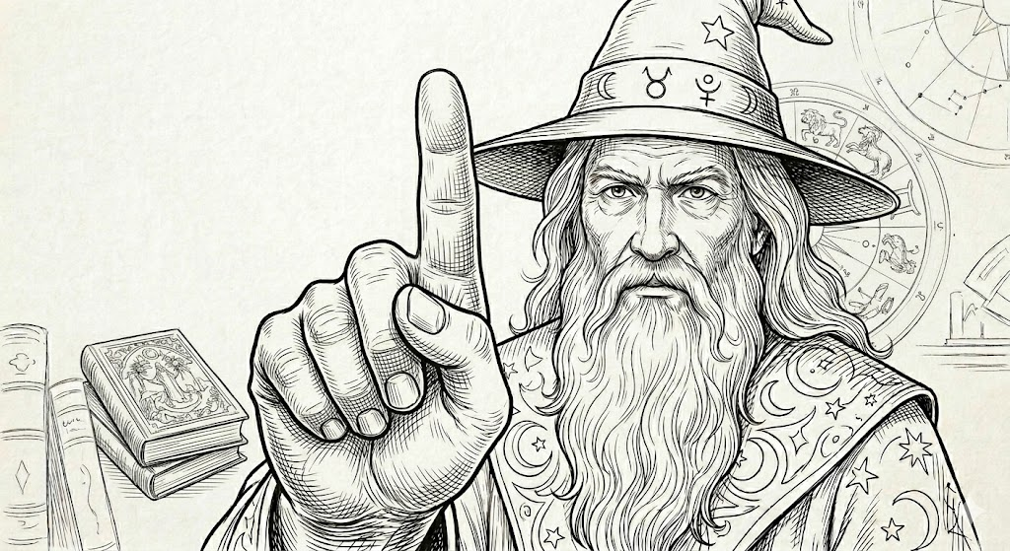
Já, čaroděj Bimbán, jsem zde pro jistotu sepsal návod na lektvar, protože hlava už mi neslouží tak, jako když mi bylo 120 let.
Smíchej vlčí dráp, oko ropuchy a zub medvěda. Přesně v tomto pořadí! Nezapomeň… Jmenované přísady jsou ve spižírně, kam mě dovede Všudykompas. To je zařízení, které míří přesně tam, kam člověk potřebuje.

zde vložte QR kód vygenerovaný Všudykompasem

—---------------------------------------------------------------------
Chceš stvořit lektvar podle receptu čaroděje Bimbána? Zapamatuj si zpaměti přísady. Pak naskenuj kód, tím otevřeš Všudykompas. Následuj, kam ukazuje, a dojdeš do spižírny, kde má čaroděj všechny přísady a následující část receptu.
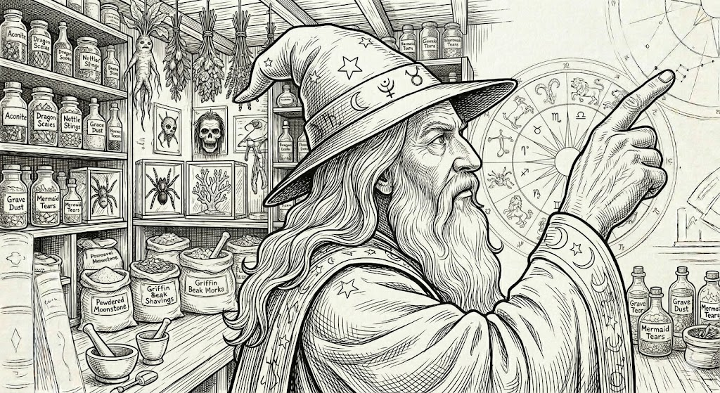
Spižírna

Ano, a jsme ve spižírně. Jak jen to bylo?

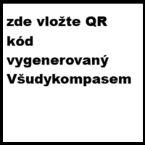
smíchám oko ropuchy,
vlčí dráp,
zub medvěda
smíchám vlčí zub,
oko medvěda,
zub ropuchy

smíchám vlčí dráp,
oko ropuchy,
zub medvěda

Teď musím naskenovat kód, který je u správných předmětů vypsaných ve správném pořadí. Tím otevřu Všudykompas, který tentokrát ukazuje do hvězdárny. Ve hvězdárně se potřebuju podívat na hvězdnou oblohu, abych zjistil, jestli mi jsou planety nakloněny.
Dalekohledem tam najdu přesně v tomto pořadí (pamatuj!):
Venuši - Jupiter - Mars - Saturn.

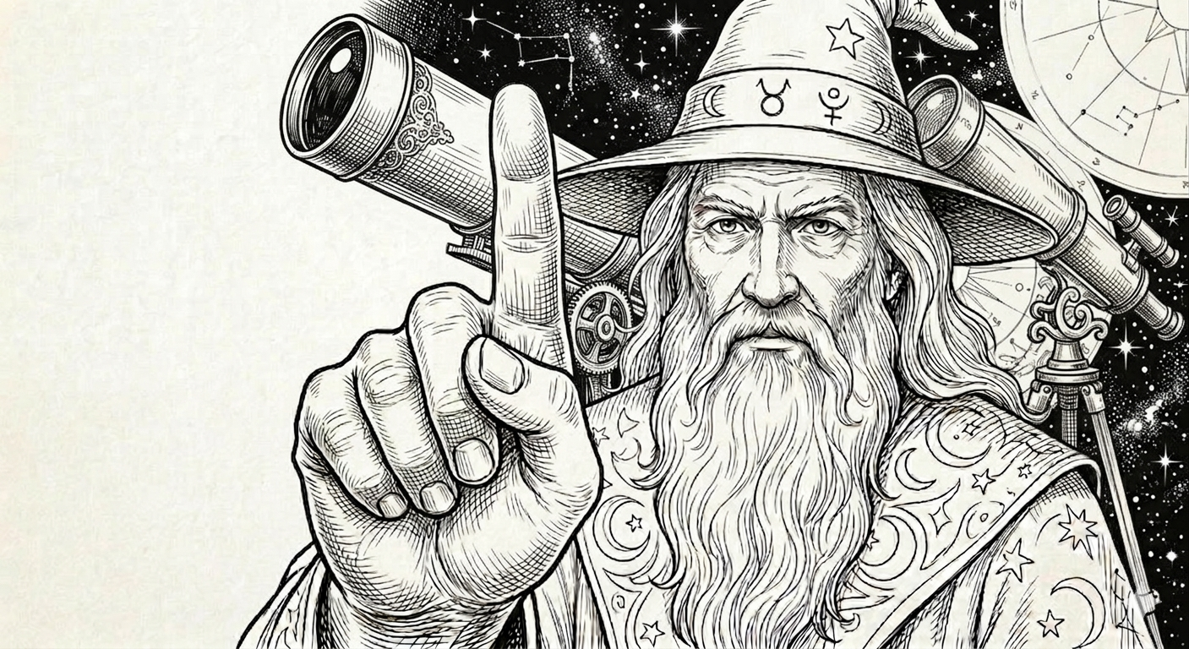
Hvězdárna

Jsme ve hvězdárně. Které planety že to musím zkontrolovat?

Venuši
Mars
Jupiter
Saturn
Venuši
Jupiter
Mars
Saturn
Venuši
Saturn
Jupiter
Mars

Musím naskenovat kód od planet seřazených podle předchozího receptu. Tím aktivuju Všudykompas, co ukazuje na Lexikon. V této velké knize popsané tajným písmem musím najít správný recept. Abych zase nevyvolal déšť rajčat, jako minule! Správná kapitola v lexikonu se jmenuje těmito tajnými znaky:
⥉ ⥺ ⦽
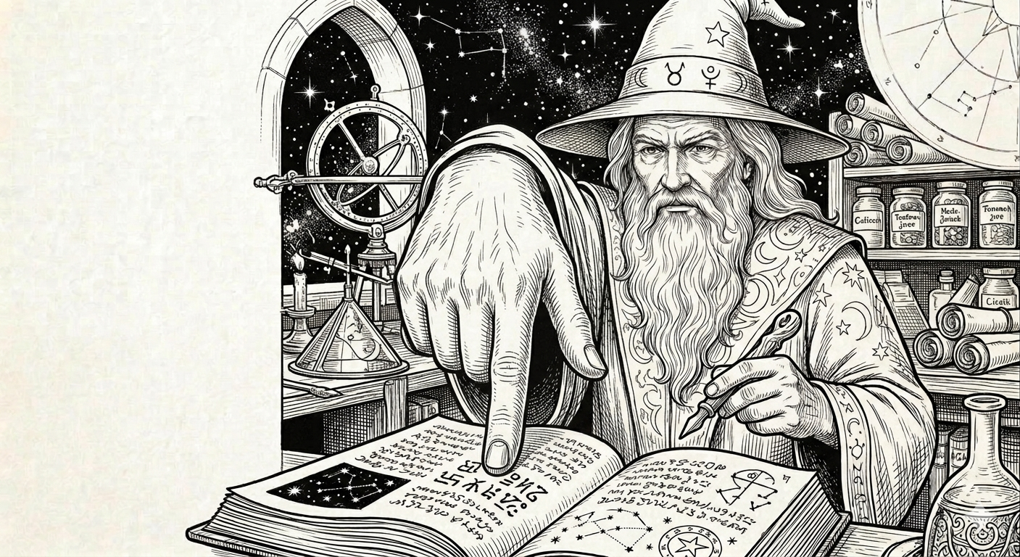
Lexikon
Lexikon. Kniha plná tajemství. Jak se jmenovala správná kapitola? Ach, ta moje paměť…
⥉ ⤎ ⟴

⥉ ⥺ ⦽

⤒ ⥋ ⦽

Poté, co oskenuju správnou kapitolu, začne Všudykompas ukazovat do alchymistické díly. Tvorba lektvaru se blíží ke konci! Musím si jen zapamatovat pořadí barev:
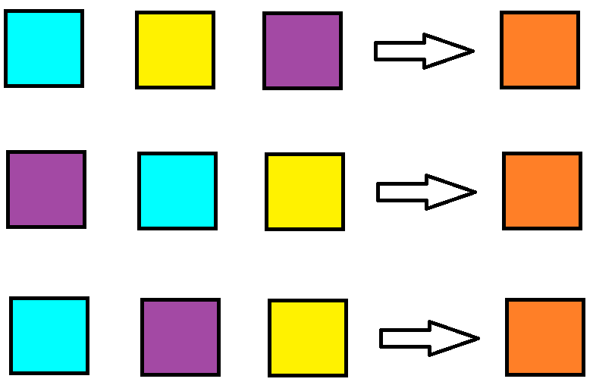
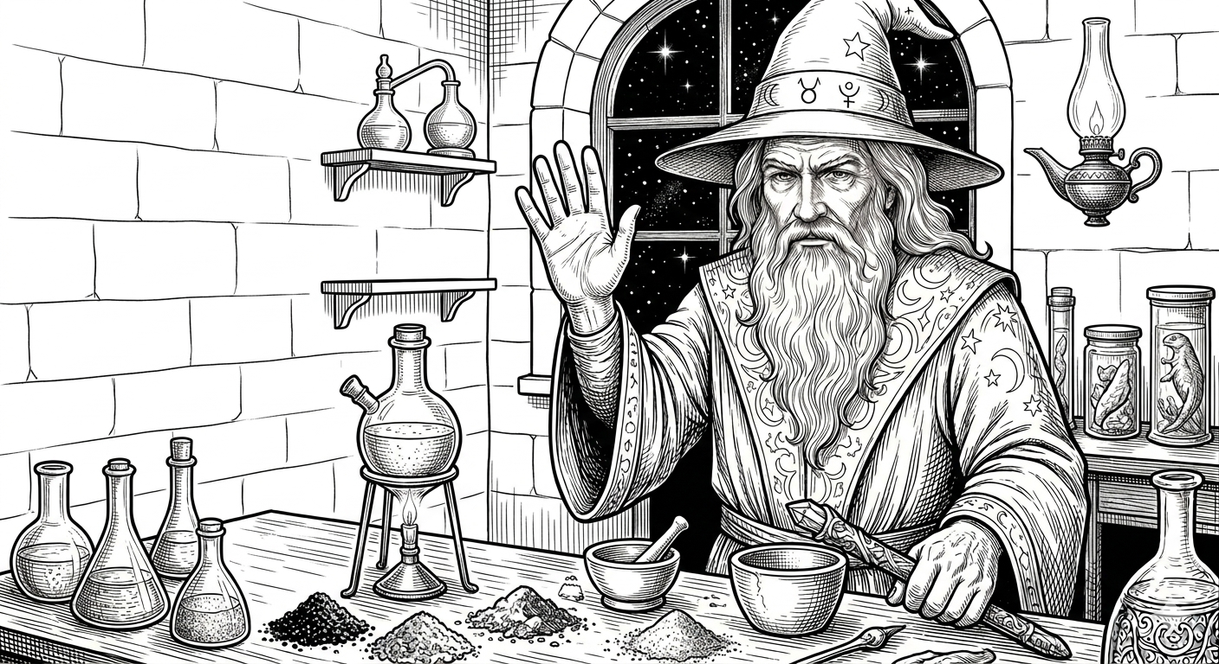
Alchymistická dílna

Konečně, alchymistická dílna. Jak jen šly barvy za sebou?

Lektvar
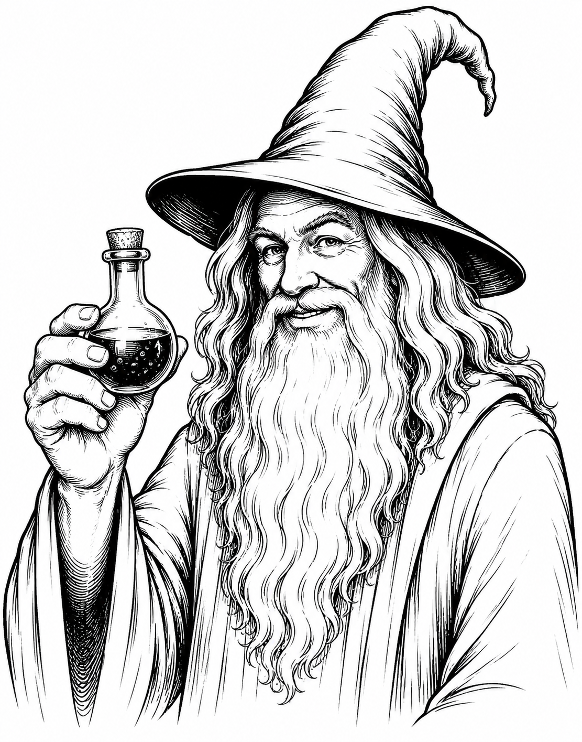
Výborně, lektvar je hotový. Skvělá práce! Nalij si, napij se a získáš čarovnou schopnost, jakou jen chceš!

Všudykompas si můžeš také ty nastavit na jakýkoliv vlastní cíl libovolně na světě a tvořit si vlastní schovky.
www.vsudykompas.cz
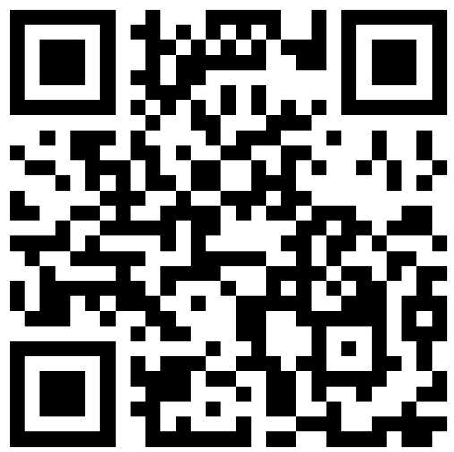
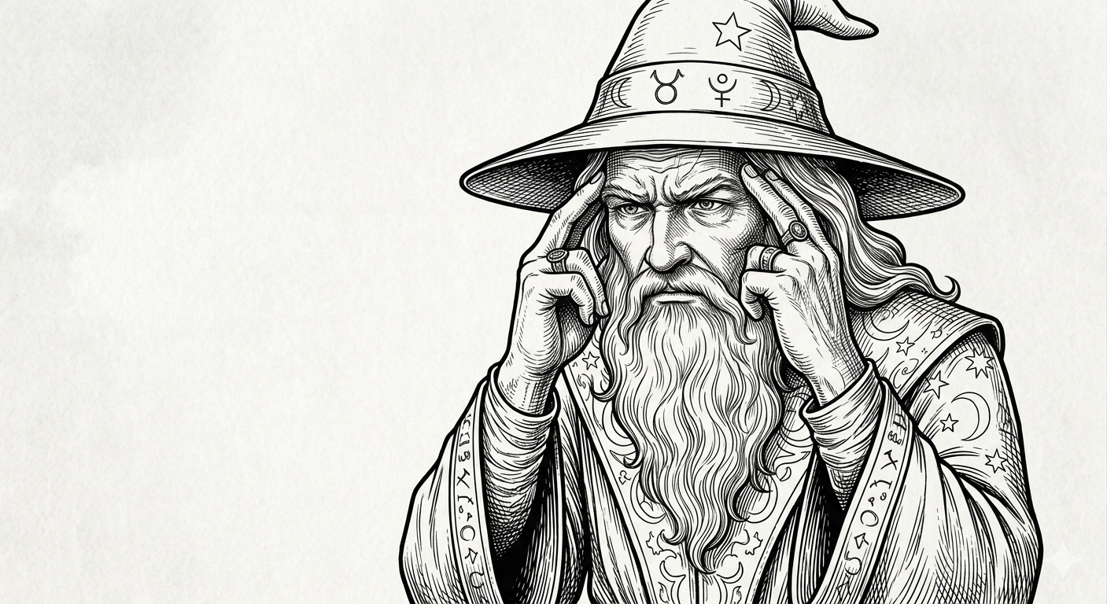

Hmm… Ne, takhle to nebylo. Špatně si to pamatuju. Musím se vrátit.

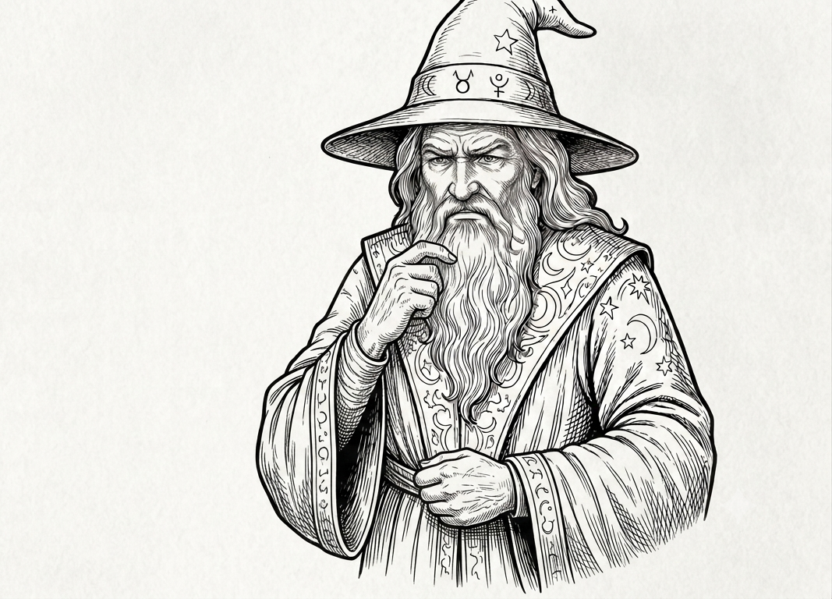

Že by… Hmm… Ne, tady jsem špatně. Musím se vrátit zpátky a lépe si pamatovat údaje z receptu.

